-.-4---.- MINUTA DE TRABAJO DE LAS COMISIONES EDILICIAS DE ASISTENCIA SOCIAL, PRENSA Y DIFUSIÓN, PLANEACIÓN ECONÓMICA Y LICENCIAS Y REGULARIZACIONES DEL H. AYUNTAMIENTO
CONSTITUCIONAL DE SAN JUAN DE LOS LAGOS, JALISCO.

En la ciudad de San Juan de los Lagos, Jalisco. Siendo las 11:07 once horas con siete minutos del día 06 de Abril del 2020, reunidos en el salón de sesiones del palacio municipal de este H. Ayuntamiento de San Juan de los Lagos, Jalisco, ubicado en la planta alta de Presidencia Municipal, en la calle Simón Hernández número 1 (uno), Colonia Centro de ésta Ciudad y por medio de la aplicación de Zoom, en mi carácter de Presidente de las Comisiones Edilicias de Asistencia Social. Prensa y Difusión, Planeación Económica y Licencias y Regularizaciones del H. Ayuntamiento Constitucional de San Juan de los Lagos, Jalisco; conforme al artículo 8 punto 1 fracción 11 inciso e y el artículo 25 de la Ley de Transparencia y Acceso a la Información Pública del Estado de Jalisco y sus Municipios, y en los términos del artículo 49 fracción 11 y IV de la Ley de Gobierno y Administración Pública Municipal del Estado de Jalisco y sus Municipios; donde se les pide a los Munícipes asistir puntualmente y permanecer en las sesiones del Ayuntamiento y a las reuniones de las Comisiones Edilicias de las que forme parte, e informar al Ayuntamiento y a la Sociedad de sus actividades, a través de la forma y mecanismos que establezcan
los ordenamientos municipales y, con el objeto de revisar la correspondencia de las presentes Comisiones desarrollándose bajo lo siguiente:

.. l.

11.
(
1".
IV.

l.
ORDEN DEL DÍA.

Lista de asistencia y declaratoria del Quórum Legal. Lectura y Aprobación del Orden del Día.
Asuntos Generales.

Clausura de la sesión .

DESAHOGO.

LISTA DE ASISTENCIA Y DECLARATORIA DEL QUÓRUM LEGAL.

Regidor Municipal - Mtra. Claudia Jeanette Carranza Santos --------------------------- Presente Dir. De Prensa y Difusión - Lic. Luis Alberto R. de León Pérez --------------------------------------- Presente
Dep. de Prensa y Difusión - Lic. Martha Dávalos de la Torre----------------------------------------------- Presente
Dep. De Prensa y Difusión- Lic. Ana Raquel de la Torre Muñoz -------------------------Presente Dir. de Padrón y Licencias - Lic. Fátima del Rosario Gutiérrez Martínez --------------- Presente
Dir. de Promoción económica y turismo - Lic. lrma de Alba Padilla---------------------- Presente
. 1
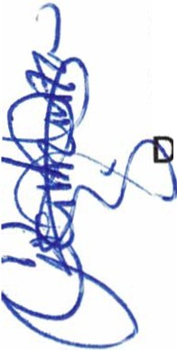Dir. Desarrollo Social- Lic. Josefina Delgado Arévalos --------------------------------------------Ausente

Dep. Desarrollo Social- Lic. Sonia García Aldana ------------------------------------------------- Presente

ep. Desarrollo Social- C. José Manuel Peña Peña ------------------------------------Ausente

Regidor y demás presentes, en uso de la voz el Regidor Mtra. Claudia Jeanette Carranza Santos, presidente de la comisiones edilicias Asistenc ia Social, Prensa y Difusión, Planeación económica y Licencias y regularizaciones , para efecto de dar inicio a la sesión de las comisiones mencionadas correspondientes a esta fecha, y ante la asistencia de los suscritos y de conformidad a lo establecido en el reglamento interior del Municipio de San Juan de Los Lagos, Jalisco , se declara que por la asistencia de 1 regidor y 6 testigos existe Quórum legal para sesionar , esta sesión es informativa y si hubiese algún punto de acuerdo que se llegasen a tomar y se requiera de votación, éstos serán válidos y todos contarán con derecho a voz y voto.

11. LECTURA Y APROBACION DEL ORDEN DEL DÍA.

Como segundo punto del orden del día, en uso de la voz de la Regidora Mtra. Claudia Jeanette Carranza Santos en su carácter de Presidente de las Comisiones Edilicias de Asistencia Social, Prensa y Difusión, Planeación económica y Licencias y regularizaciones pone a consideración y aprobación los siguientes puntos del orden del día:

l. Recordatorio de los proyectos y trabajos presentados en la sesión anterior por medio de la dependencia , avances , trabajos y actividades ya ejecutadas , resultados hasta el momento, por parte de la Dependencia de Desarrollo Social.
11. Recordatorio de los proyectos y trabajos presentados en la sesión anterior por medio de la dependencia,

avances , trabajos y actividades ya ejecutadas, resultados hasta el momento, por parte de la Dependencia de Comunicación Social.

111.
Recordatorio de los proyectos y trabajos presentados en la sesión anterior por medio de la dependencia , avances , trabajos y actividades ya ejecutadas , resultados hasta el momento, por parte de la Dependencia de Planeación económica .

IV. Recordatorio de los proyectos y trabajos presentados en la sesión anterior por medio de la dependencia , avances, trabajos y actividades ya ejecutadas, resultados hasta el momento, por parte de la Dependencia de Padrón y licencias.

Una vez sometido a consideración el orden del día, previamente circulado , se da por enterado a todos los presentes sobre la participación en dicha sesión , es aprobado dicha propuesta de trabajo 1voto a favor del regidor presente y 6 votos a favor de los testigos presentes, danto un total de 7 votos a favor , que corresponde a una mayoría absoluta . SE APRUEBA el orden del día sometido.

Damos apertura , y sedemos la voz a cada uno de los directores o representantes de cada una de las dependenc ias, y en orden para exponer cada uno de los proyectos que expondrán .

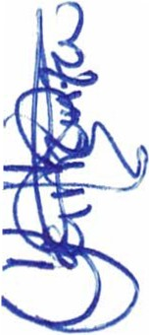l. Recordatorio de los proyectos y trabajos presentados en la sesión anterior por medio de la dependencia , avances, trabajos y actividades ya ejecutadas , resultados hasta el momento e impacto generado , por parte de la Dependencia de Desarrollo Social.
Se informa por parte de la dependencia que ya se inició la recolección de datos para el padrón que

conformará el programa de "Juntos vivamos mejor".

Para el día 14 de Abril del presente se tiene proyectada la convocatoria a los beneficiarios de la beca Benito Juárez, los cuales se atenderán en la Casa de la Cultura, cuidando las medidas sanitarias .
11. Recordatorio de los proyectos y trabajos presentados en la sesión anterior por medio de la dependencia,

avances, trabajos y actividades ya ejecutadas, resultados hasta el momento e impacto generado, por parte de la Dependencia de Comunicación Social.
De manera verbal explica lo que se realizará en este mes de Abril y en lo que se pretende trabajar.

En el área de Producción y Diseño se pretende trabajar en alrededor 30, para las diferentes dependencias de la Alcaldía .

Se continuará con la credencialización interna, toma de fotografías , procesamiento de datos e impresión de las credenciales del personal de diferentes áreas.

En comunicación Institucional se cubrirán los eventos que haya y se publicarán en redes sociales. Se cubrirán las sesiones de Cabildo y Comisiones Edilicias que así lo soliciten, video y fotografía .
En medios digitales e impresos locales de circulación semanal, se proyectan 8 publicaciones en página principal, contraportada e interiores.

Se está y se estarán monitoreando los diarios digitales del Estado de Jalisco, Nacionales y Redes Sociales .

Se realizaron llevarán a cabo entrevistas en distintos medios: restricción de Salud, Covid, etc.

111.
En Gabinete de Prensa se llevarán a cabo ruedas de prensa por parte de la Alcaldía , atendiendo a diferentes medios.

Recordatorio de los proyectos y trabajos presentados en la sesión anterior por medio de la dependencia, avances, trabajos y actividades ya ejecutadas, resultados hasta el momento e impacto generado, por parte de la Dependencia de Planeación económica.
La directora lrma de Alba, comparte que en su dependencia estarán apoyando para el PLAN JALISCO COVID-19, en el pre-registro para los apoyos del Gobierno del Estado para quienes por la situación se está viendo afectada su economía , donde este programa era dirigido a personas autoempleadas , subempleadas o con empleos no formales ; y para empresas que tuvieran entre 1 y 15 empleados registrados en eiiMSS.

- Recordatorio de los proyectos y trabajos presentados en la sesión anterior por medio de la dependencia, avances, trabajos y actividades ya ejecutadas, resultados hasta el momento e impacto generado, por parte de la Dependencia de Padrón y licencias.
Se informa por parte de la dependencia que se han continuado con los operativos de control y vigilancia como habitualmente se realizan.
En este momento están en el tema relacionado con la prohibición de venta de alcohol después de las

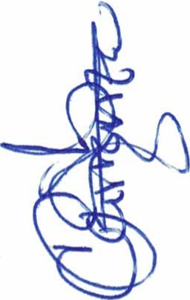20:00 hrs y el tema del COVID, debido a la contingencia en nuestro estado y a nivel internacional , nuestra dependencia se ha encargado de visitar y vigilar los negocios establecidos , revisando que cumplan con las medidas de higiene y protección necesarias e indicadas por la secretaria de salud del Estado y sus recomendaciones .
De acuerdo con el decreto publicado en el diario oficial de la federación el día 17 de Marzo del2020, el cual nos da las indicaciones de medidas de higiene de cerrar negocios de manera temporal como

salones de fiesta , casinos, antros, cantinas, bares, cabarets y/o giros afines : se informa y coordina de manera local en relación con las indicaciones, entre otros.

En esta sesión no hay puntos a votar , todos son meramente informativos .

En el Desahogo del punto del Orden del día, en uso de la voz de la regidora Mtra. Claudia Jeanette Carranza Santos, hago referencia y plasmo por el presente que se da por desahogado el orden del día.

- ASUNTOS GENERALES .

En voz de la regidora MTRA. CLAUDIA JEANETTE CARRANZA SANTOS , en mi carácter de Presidente de las comisiones edilicias de Asistencia Social, Prensa y difusión , Planeación económica y Licencias y regularizaciones ; informo que solamente como asunto general está el informar el día y hora de la siguiente sesión para las comisiones edilicias de Asistencia Social, Prensa y difusión, Planeación económica y Licencias y regularizaciones , siendo la próxima el día viernes 08 de Mayo del 2020, a las 11:00 am, en sala de sesiones de Cabildo o por medio de la aplicación de Zoom, con el deber de presentar avances y actividades ya ejecutadas , resultados hasta el momento e impacto generado de cada uno de los proyectos y trabajos presentados por cada dependencia .

No existe algún otro tema a tratar como asunto general.
VI. CLAUSURA DE LA SESION.
Regidor y demás presentes, en voz de la regidora MTRA. CLAUDIA JEANETTE CARRANZA SANTOS , en mi carácter de Presidente de las comisiones edilicias de Asistencia Social, Prensa y difusión, Planeación económica y Licencias y regularizaciones , en virtud de que ha sido agotado el orden del día se declara concluida la presente sesión siendo las 12:28 doce horas con veinte ocho minutos del día de hoy 06 de Abril del2020 ; con fundamento en lo dispuesto por los artículos 29 y 31 de la Ley de Gobierno y la Administración Pública Municipal del estado de Jalisco. Firmando en ella quienes intervinieron , quisieron y supieron hacerlo , por y ante el presidente de estas comisiones .

A T E N T A M E N T E:

"2020, año de la Acción por el Clima, de la eliminación de la violencia contra las Mujeres y su Igualdad Salarial"

MTRA. CLAUDIA

REGIDORA DEL H. AYUNTAMIENTO DE SAN JUAN DE LOS LAGOS, JALISCO. Y PRESIDENTE DE LAS COMISIONES EDILICIAS DE ASISTENCIA SOCIAL, PRENSA Y DIFUSIÓN, PLANEACION ECONOMICA Y LICENCIAS Y REGULARIZACIONES

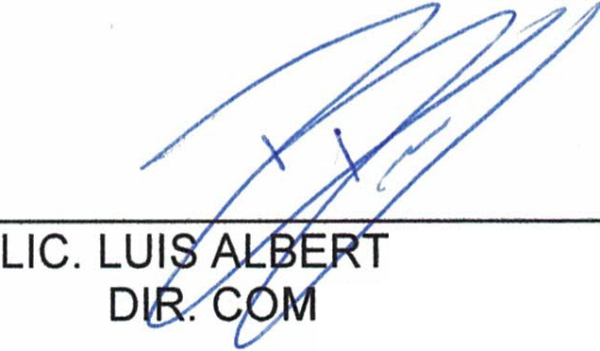

O R. DE LEÓN PÉREZ UNICACIÓN SOCIAL

LIC. MA DE-LA TORRE. DEP. COMUNICACIÓN SOCIAL.
d ANARAQUEL DE LÁTORRE MUÑOZ

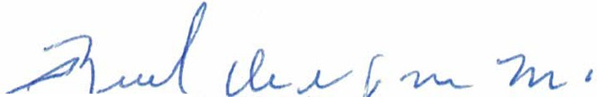DEP. COMUNICACIÓN SOCIAL

LIC. SONI LDANA. DEP. DESARROLLO SOCIAL.
4P·

LIC. IRMA DE ALBA PADILLA
DIR. PROMOCION ECONOMICA Y TURISMO

